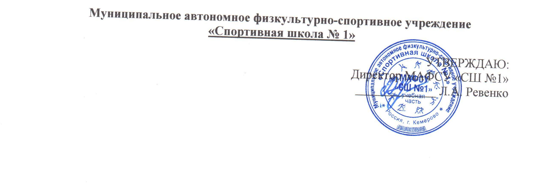

П Л А Н
спортивно-массовых мероприятий на февраль 2020 год

П Л А Н
спортивно-массовых мероприятий на февраль 2020 год

№ п/п | Дата и место проведения |  | Мероприятие |  | Участники | Кол.  чел | Ответственный
Акции
1. | Суббота  СК «Олимп»  12.00-14.00 час. |  | Акция «Все на лыжи!» |  | Жители  г. Кемерово | 60 |  | Демаков Е.Л.
2. | Воскресенье  Ст. «Открытчик»  12.00-14.00 час. |  | Акция «Все на каток!» |  | Жители  г. Кемерово | 150 |  | Демаков Е.Л.
Всероссийский физкультурно-спортивный комплекс «ГТО»
1. | 03-28.02.2020 г.  СК «Олимп»  СК «Горняк» |  | Прием нормативов |  | Учащиеся СОШ,  жители  г. Кемерово | 200 |  | Данилова Н.Г.
2. | 01.02.2020 г.  СК «Горняк»  11.00 |  | Фестиваль ВФСК «ГТО» «Малыши шагают в ГТО!» |  | По положению | 200 |  | Данилова Н.Г.
Внутришкольные соревнования
1. | 09.02.2020 г.  СК «Северный»  09.00 ч. |  | Турнир по волейболу, посвященный памяти спортсмена «Спортивной школы №1» Р. Воробьева |  | Спортсмены отделения «Волейбол» | 30 |  | Суспицын К.В.
2. | 22.02.2020 г.  СК «Северный»  11.00 |  | Соревнования по ОФП и СФП, посвященные Дню защитника Отечества |  | Юноши отделения «Волейбол» | 80 |  | Суспицын К.В.
Работа с образовательными школами
1. | 13.02.2020 г.  СК «Олимп»  10.00 |  | Районная Спартакиада допризывной и призывной молодежи |  | Учащиеся СОШ ж.р. Кедровка, Промышленновский | 70 |  | Демаков Е.Л.
Муниципальные соревнования
1. | Февраль 2020 г.  СК «Олимп» |  | Первенство г.Кемерово по пауэрлифтингу |  | По положению | 60 |  | Степаненко А.А.
2. | 15.02.2020 г.  СК «Горняк»  10.00 ч. |  | Открытое первенство г. Кемерово по Самбо, посвященное Дню защитника Отечества и 30-ой годовщине вывода войск из Республики Афганистан |  | Юноши  2006-2007 гг.р. | 80 |  | Демаков Е.Л.
3. | 16.02.2020 г.  СК «Горняк»  10.00 ч. |  | Городские соревнования по фитнес – аэробике |  | По положению | 100 |  | Демаков Е.Л.
4. | 22.02.2020 г.  СК «Горняк»  10.00 ч. |  | XX Традиционный городской турнир по  вольной борьбе, посвященный памяти воина-афганца Е. Кремлева |  | По положению | 100 |  | Демаков Е.Л.
6. | СК «Северный»  Суббота, воскресенье  14.30 |  | Чемпионат г.Кемерово по волейболу |  | Команды г.Кемерово  II лиги | 200 |  | Зылев А.В.
7. | СК «Северный»  Пятница 20.00  Суббота, воскресенье  12.00 |  | Чемпионат г.Кемерово по волейболу |  | Команды г.Кемерово  любительской лиги | 200 |  | Зылев А.В.
Региональные соревнования
1. | 29.02.-01.03.2020г.  СК «Горняк»  10.00 ч. |  | Областные соревнования по универсальному бою памяти героя России С. Цветкова |  | По положению | 200 |  | Демаков Е.Л.
Участие
Муниципальные соревнования
1. |  | Февраль 2020 г.  г. Кемерово | Первенство г.Кемерово по пауэрлифтингу |  | Спортсмены  Отделения  «Пауэрлифтинг» | 17 |  | Степаненко А. А.
2. |  | 01-02.02.2020 г.  г. Кемерово | Городской турнир по волейболу среди девушек и юношей 2007 г.р. и мл. |  | Спортсмены отделения  «Волейбол» | 30 |  | Михеев А. И.  Суспицын К.В.
3. |  | 07-08.02.2020 г.  г. Кемерово | Кубок г.Кемерово «Юниор» по плаванию |  | Спортсмены отделения  «Плавание» | 30 |  | Дмитриев Д. М.  Корнишина Н. А.
4. |  | 16.02.2020 г.  г. Кемерово | Городские соревнования по фитнес - аэробике |  | Спортсмены отделения  «Фитнес-аэробика» | 40 |  | Фоляк Е. В.
5. |  | 22.02.2020 г.  СК «Горняк»  10.00 ч. | XX Традиционный городской турнир по вольной борьбе, посвященный памяти воина-афганца Е. Кремлева |  | Спортсмены отделения  «Вольная борьба» | 4 |  | Петров С.А.
Региональные соревнования
1. |  | 10-14.02.2020 г.  г. Кемерово | Областные соревнования по волейболу |  | Спортсмены отделения  «Волейбол» | 24 |  | Голенков Д.В.  Суспицын К.В.
2. |  | 13-14.02.2020 г.  г.Кемерово | Первенство Кемеровской области по спортивной борьбе (дисциплина вольная борьба) |  | Спортсмены отделения  «Вольная борьба» | 4 |  | Петров С.А.
Федеральные соревнования
1. | 08.02.2020 г.  г.Кемерово |  | Всероссийские соревнования «Лыжня России - 2020» в Кемеровской области |  | Спортсмены отделения  «Лыжные гонки» | 15 |  | Северьянов К.Е.  Мерзляков Д.Г.
Командирование на соревнования
Муниципальные соревнования
1. | 23.02.2020 г.  г. Белово |  | Традиционные соревнования по лыжным гонкам, посвященные Дню защитника Отечества |  | Спортсмены отделения  «Лыжные гонки» | 10 |  | Мерзляков Д.Г.  Северьянов К.Е.
2. | 26-29.02.2020 г.  п. Яя |  | Первенство Яйского района по волейболу |  | Спортсмены отделения  «Волейбол» | 12 |  | Михеев А.И.
Региональные соревнования
1. | 12-15.02.2020 г.  г. Новокузнецк |  | Областные соревнования по плаванию «Юный пловец Кузбасса» |  | Спортсмены отделения «Плавание» | 30 |  | Корнишина Н.А.  Дмитриев Д.М.
2. | 15.02.2020 г.  п. Зеленогорский |  | Открытое Первенство Кемеровской области на призы главы Крапивинского района |  | Спортсмены отделения  «Лыжные гонки» | 12 |  | Северьянов К.Е.  Мерзляков Д.Г.
3. | 15-16.02.2020 г.  г. Полысаево |  | Областные соревнования по лыжным гонкам памяти мастера спорта СССР по лыжным гонкам Семена Владимировича Чудмаева |  | Спортсмены отделения  «Лыжные гонки» | 15 |  | Северьянов К.Е.  Мерзляков Д.Г.
4. | 23.02.2020 г.  г. Топки |  | Областные открытые соревнования по лыжным гонкам памяти В. Лепнюка |  | Спортсмены отделения  «Лыжные гонки» | 12 |  | Мерзляков Д.Г.  Северьянов К.Е.
5. | 26-29.02.2020 г.  г. Томск |  | Областные соревнования по плаванию на призы «Детской лиги плавания Сибири» |  | Спортсмены отделения  «Плавание» | 27 |  | Корнишина Н.А.  Дмитриев Д.М.
6. | 29.02.2020 г.  г. Новосибирск |  | Областные соревнования по плаванию «Дети воды» |  | Спортсмены отделения  «Плавание» | 10 |  | Дмитриев Д.М.
Межрегиональные соревнования
1. | 02-08.02.2020 г.  г. Барнаул |  | Первенство СФО по боксу среди старших юношей (2004-2005 г.р.), посвященное памяти Почетного Президента Федерации бокса Алтайского края В. И. Мудрика | Спортсмены отделения «Бокс» |  | 2 |  | Бояров А.С.
2. | 16-22.02.2020 г.  г. Абакан |  | Чемпионат и Первенство СФО по плаванию | Спортсмены отделения  «Плавание» |  | 2 |  | Корнишина Н.А.
Федеральные соревнования
1. | 10-17.02.2020 г.  г. Томск |  | Кубок России по подводному спорту (дисциплина плавание в ластах) |  | Спортсмены отделения  «Плавание в ластах» | 4 |  | Дмитриев Д.М.  Кулебакин Е.Н.
2. | 21.02.-01.03.2020г.  г. Бор  (Нижегородская область) |  | Всероссийский турнир по волейболу «Память» среди юношей 2004-2005 гг.р. |  | Спортсмены отделения  «Волейбол» | 12 |  | Голенков Д.В.
3. | 24-28.02.2020 г.  г. Ленинск-Кузнецкий |  | Первенство ЦС ФСО Профсоюзов «Россия» по боксу среди юношей и девушек |  | Спортсмены отделения «Бокс» | 2 |  | Бояров А.С.

